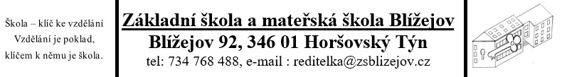
Příloha č. 11 : Řád hřiště s umělým povrchem
Č.j.: ZS-00/2026/140 | Spisový znak : O 1.10/26 | Skartační znak : S 5
Vypracoval : |  | Mgr. Iva Dostálová, MBA
Schválil : |  | Mgr. Iva Dostálová, MBA
Projednáno : Pedagogickou radou |  | Dne : 7.4.2026
Řád nabývá účinnosti ode dne : |  | Dne : 7.4.2026
Změny v řádu jsou prováděny formou číslovaných písemných dodatků, které tvoří součást tohoto předpisu

Hřiště slouží školní a zájmové tělovýchově a mimo vyučování pro děti z obce. Slouží také dospělým osobám, které si hřiště řádně pronajali na základě písemné smlouvy. Bude dobře sloužit tak dlouho, pokud na něm budeme skutečně jen sportovat v rozsahu, pro který je určeno.

Povinnosti společné pro školní tělesnou výchovu a cvičení organizací a veřejnosti.

- Na hřišti je vstup povolen jen otevřenými vchody (nikoliv přes plot).
- Před vstupem na hřiště řádně očistěte obuv !
- Na hřiště je vstup povolen jen ve vhodné obuvi – sálová sportovní obuv !
- Na hřišti je zakázána jízda na kole, na kolečkových bruslích a na prkně
- Psi mají na hřiště z hygienických důvodů vstup přísně zakázán.
- Na hřišti je přísný zákaz kouření a používání alkoholických nápojů.
- Je zakázáno vnášet na hřiště jakékoliv pomůcky jako např. branky na kopanou či jiné sporty, překážky, atd. Výjimku může povolit jen starosta obce po sepsání smlouvy
o případném pronájmu a po dohodě o zajištění bezpečnosti.
- Na hřišti je nutno udržovat čistotu a pořádek.

Hřiště je monitorováno kamerovým systémem.

